Конспект уроку

на тему: “Світлини сучасного Сихова”
(звичайні дроби)

Підготувала: учитель математики
НВК «Школа-ліцей “Оріяна”»
Пелешко Ганна Михайлівна
спеціаліст вищої категорії

Львів – 2016

Тема уроку. Світлини сучасного Сихова.
I. Навчально-виховна мета:
- узагальнити та систематизувати знання учнів про звичайні дроби;
- виховувати інтерес до нових знань і прагнень їх набути;
- розвивати логічне мислення, увагу, самостійність у навчанні.
II. Тип уроку: урок узагальнення та систематизації знань.
III. Обладнання: дидактичний матеріал зі світлинами Сихова; «шпаргалки» для учнів; проект «Мій район – Сихів»; проект «Я люблю «Оріяну»».
IV. Хід уроку.
1. Вступ.
Вчитель. Діти, у нас сьогодні тема уроку «Світлини сучасного Сихова». Його мета – удосконалити вміння та навички перетворення звичайних дробів, порівняння, додавання та віднімання звичайних дробів на різних типах вправ та закріпити відомості про сучасний Сихівський мікрорайон.
(Для активізації роботи й зацікавленості учнів на партах покласти «шпаргалки», що стосуються теми уроку, заготовлені кросворд та деякі завдання).
2. Активізація опорних знань учнів.
Завдання 1.
Закреслити правильні відповіді та прочитати літери, що їм відповідають:
- закреслити правильні дроби (прочитати відповідні літери):
 |  |  |  |  |  |  |  | 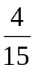
д | м | в | а | д | Ц | я | т | ь
- скільки шкіл у Сихівському районі? (20 шкіл)
- закреслити неправильні дроби (прочитати відповідні літери):
 | 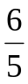 |  | 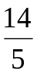 |  | 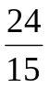 | 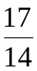 |  | 
м | ш | т | у | н | в | а | з | р
- який торговий комплекс поряд з нами? (Шувар)
- закреслити мішані числа (відповідні літери):
 |  | 4 |  |  | 1 | 2 |  | 3
м | и | к | г | н | а | то | з | к
- назвати улюблене місце для дозвілля наших учнів на Сихові? (каток)
Завдання 2.
А зараз за допомогою кросворда повторимо теоретичні відомості по темі: “Звичайні дроби”.
Заповнювати по горизонталі (олівцем).
- Число, записане під рискою дробу. (Знаменник).
- Одна з арифметичних дій. (Віднімання).
- Числа, зображені двома натуральними числами, відокремлені горизонтальною рискою. (Дроби).
- Число, записане над рискою дробу. (Чисельник).
- Дріб, у якого чисельник менший від знаменника. (Правильний).
- Дріб, який завжди більший за одиницю. (Неправильний).
- Одна з арифметичних дій. (Додавання).
- Дробову риску можна розуміти як знак … (Ділення).
У виділеному стовпчику ми отримали слово «звичайні».
 |  |  |  |  |  |  |  |  |  |  | ¹ з | н | а | м | е | н | н | и | к
 |  |  |  |  |  |  |  |  |  |  | ²в | і | д | н | і | м | а | н | н | я
 |  |  |  |  |  |  | ³д | р | о | б | и
 |  |  |  |  |  |  |  |  |  |  | ⁴ч | и | с | е | л | ь | н | и | к
 |  |  |  |  |  |  |  |  | ⁵п | р | а | в | и | л | ь | н | и | й
⁶н | е | п | р | а | в | и | л | ь | н | и | й
 |  |  |  |  | ⁷д | о | д | а | в | а | н | н | я
 |  |  |  |  |  |  |  |  |  | ⁸д | і | л | е | н | н | я

Завдання 3.
Усні вправи.
3.1. Виразити у годинах: 1 хв; 15 хв.
3.2. Виразити у метрах: 1 см; 50 см.
3.3. Порівняти дроби:
а) <  | б) 1 < 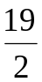 | в) 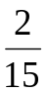 < 1
г) 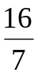 > 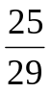 | д) 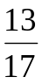 > 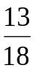 | е)  < 

3. Узагальнення та систематизація знань.
На сьогодні ви підготували нам проекти «Мій район – Сихів» та «Я люблю «Оріяну»».
Для представлення першого проекту, слово надається Струж Віці, будь-ласка:
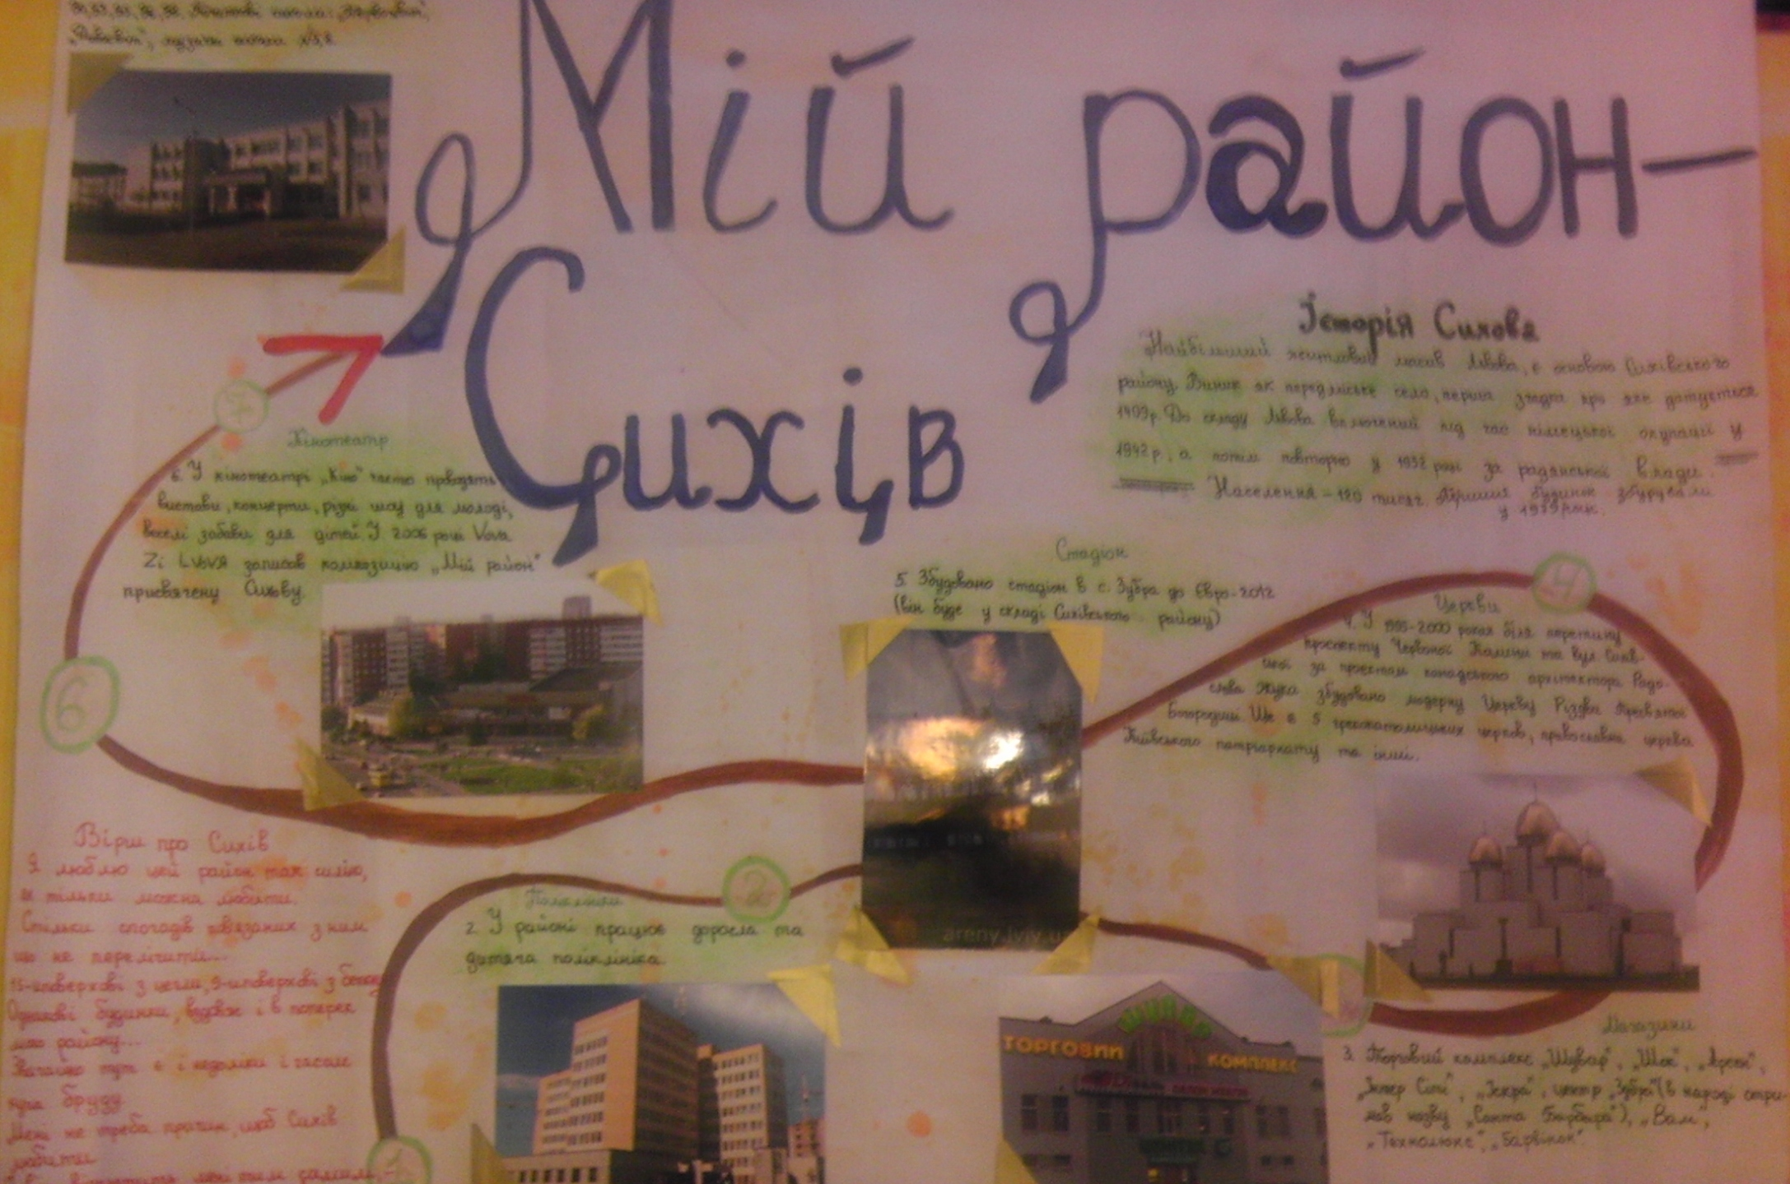

Для представлення другого проекту, слово надається Задворняк Олі, прошу:
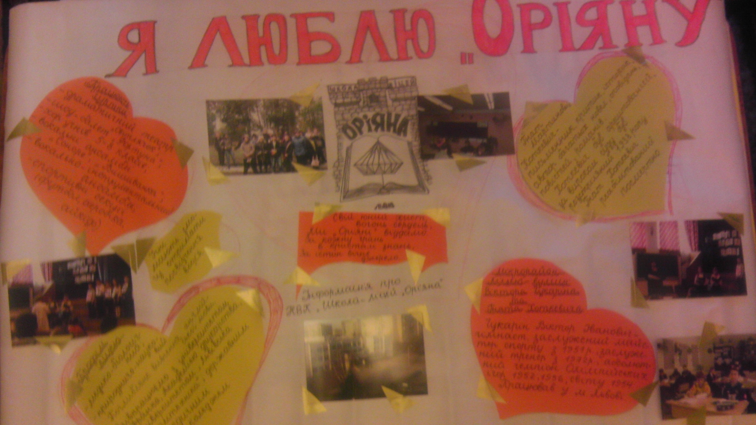
А зараз письмові завдання:
1) Колективна гра « Сихівський млин»:

- кількість супермаркетів;

- є класів в «Оріяні»;

- є два « Шувари» ( верхній – торговий комплекс; нижній – оптовий).
2) «Світлини» у рівняннях:
а) х – 2009 = 2 ; б) 7 + (х – 2) = 10 .
Відповідь: 2012; 5.
Запитання до учня, що розв’язував рівняння а): яка ціла частина дробу 2012? Яка важлива подія буде в Україні у 2012 році?
Запитання до учня, що розв’язував рівняння б): який чисельник дробу 5? Що є на Сихові одне? (1 – доросла поліклініка, 1 – дитяча поліклініка, 1 – залізнична станція; 1 – кінотеатр).
3) «Світлини» в задачі:
На екскурсії в заповіднику «Розточчя» було 48 учнів НВК «Оріяна», причому учнів 6-Б класу – 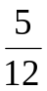 усіх учнів, учні 6-В класу –  всіх учнів, а учнів 5-В класу – решта. Скільки учнів з 5-В класу було на екскурсії?
- 48 : 125=20 (учнів) – з 6-Б кл.;
- 48 : 41=12 (учнів) – з 6-В кл.;
- 20 + 12=32 (учнів) – разом;
- 48 – 32=16 ( учнів).
Відповідь. 16 учнів.
4) Знайдіть усі натуральні значення х, при яких правильна нерівність:
а) 2 < 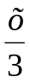 < 3; б) 1 < 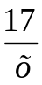 < 2.
IV. Підсумок уроку.
Оцінювання знань.
V. Домашнє завдання.
Повторити все про звичайні дроби, розв’язати № 744, 748, 752.
VI. Додаток
«Шпаргалка» (дидактичний матеріал).
«Шпаргалка»
Завдання 1.
Закреслити правильні відповіді та прочитати слово з літер, що їм відповідають:
- закреслити правильні дроби (прочитати відповідні літери):
д | м | в | а | д | ц | я | т | ь
- скільки шкіл у Сихівському районі?
- закреслити неправильні дроби (прочитати відповідні літери):
м | ш | т | у | н | в | а | з | р
- який торговий комплекс поряд з нами?
- закреслити мішані числа (відповідні літери):
 |  | 4 |  |  | 1 | 2 |  | 3
м | и | к | г | н | а | то | з | к
- назвати улюблене місце для дозвілля наших учнів на Сихові?
Завдання 2.
А зараз за допомогою кросворда повторимо теоретичні відомості по темі: “Звичайні дроби”.
Кросворд заповнювати по горизонталі (олівцем).
1
2
3
4
5
6
7
8
У виділеному стовпчику ми отримали слово ______________________.
Завдання 3.
Усні вправи.
3.1. Виразити у годинах: 1 хв = ; 15 хв = .
3.2. Виразити у метрах: 1 см = ; 50 см = .
3.3. Порівняти дроби:
а) | б) 1 | в) 1
г) | д) | е)
Домашнє завдання.
Повторити все про звичайні дроби, розв’язати № 744, 748, 752.

Світлини з уроку

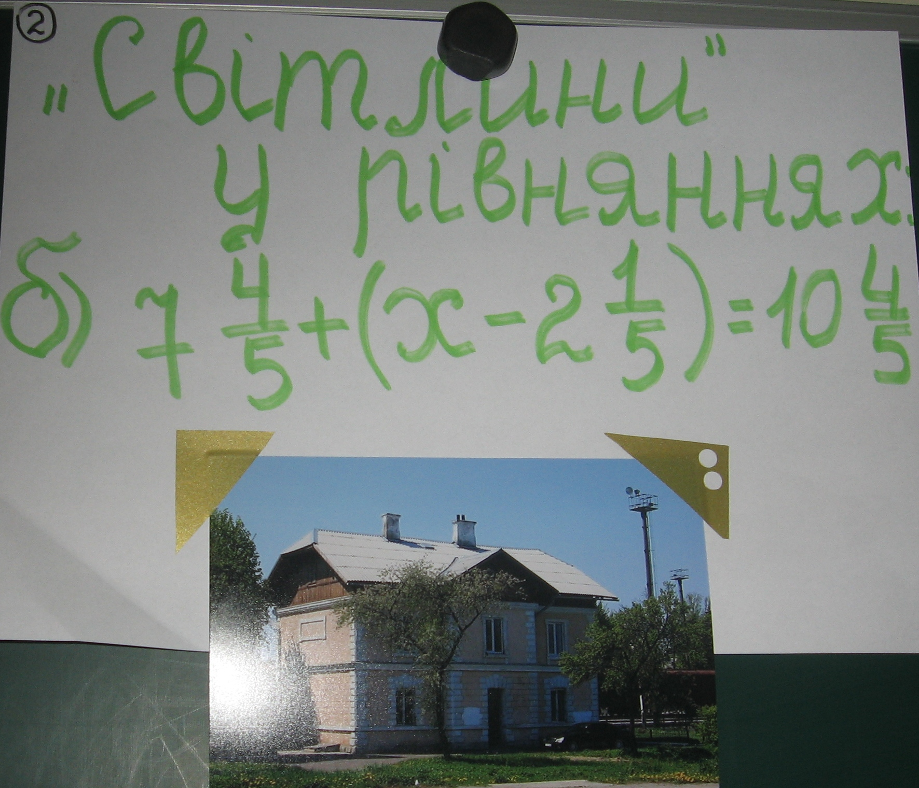 | 

